Cartes d’horloges numériques
Fiche 43a

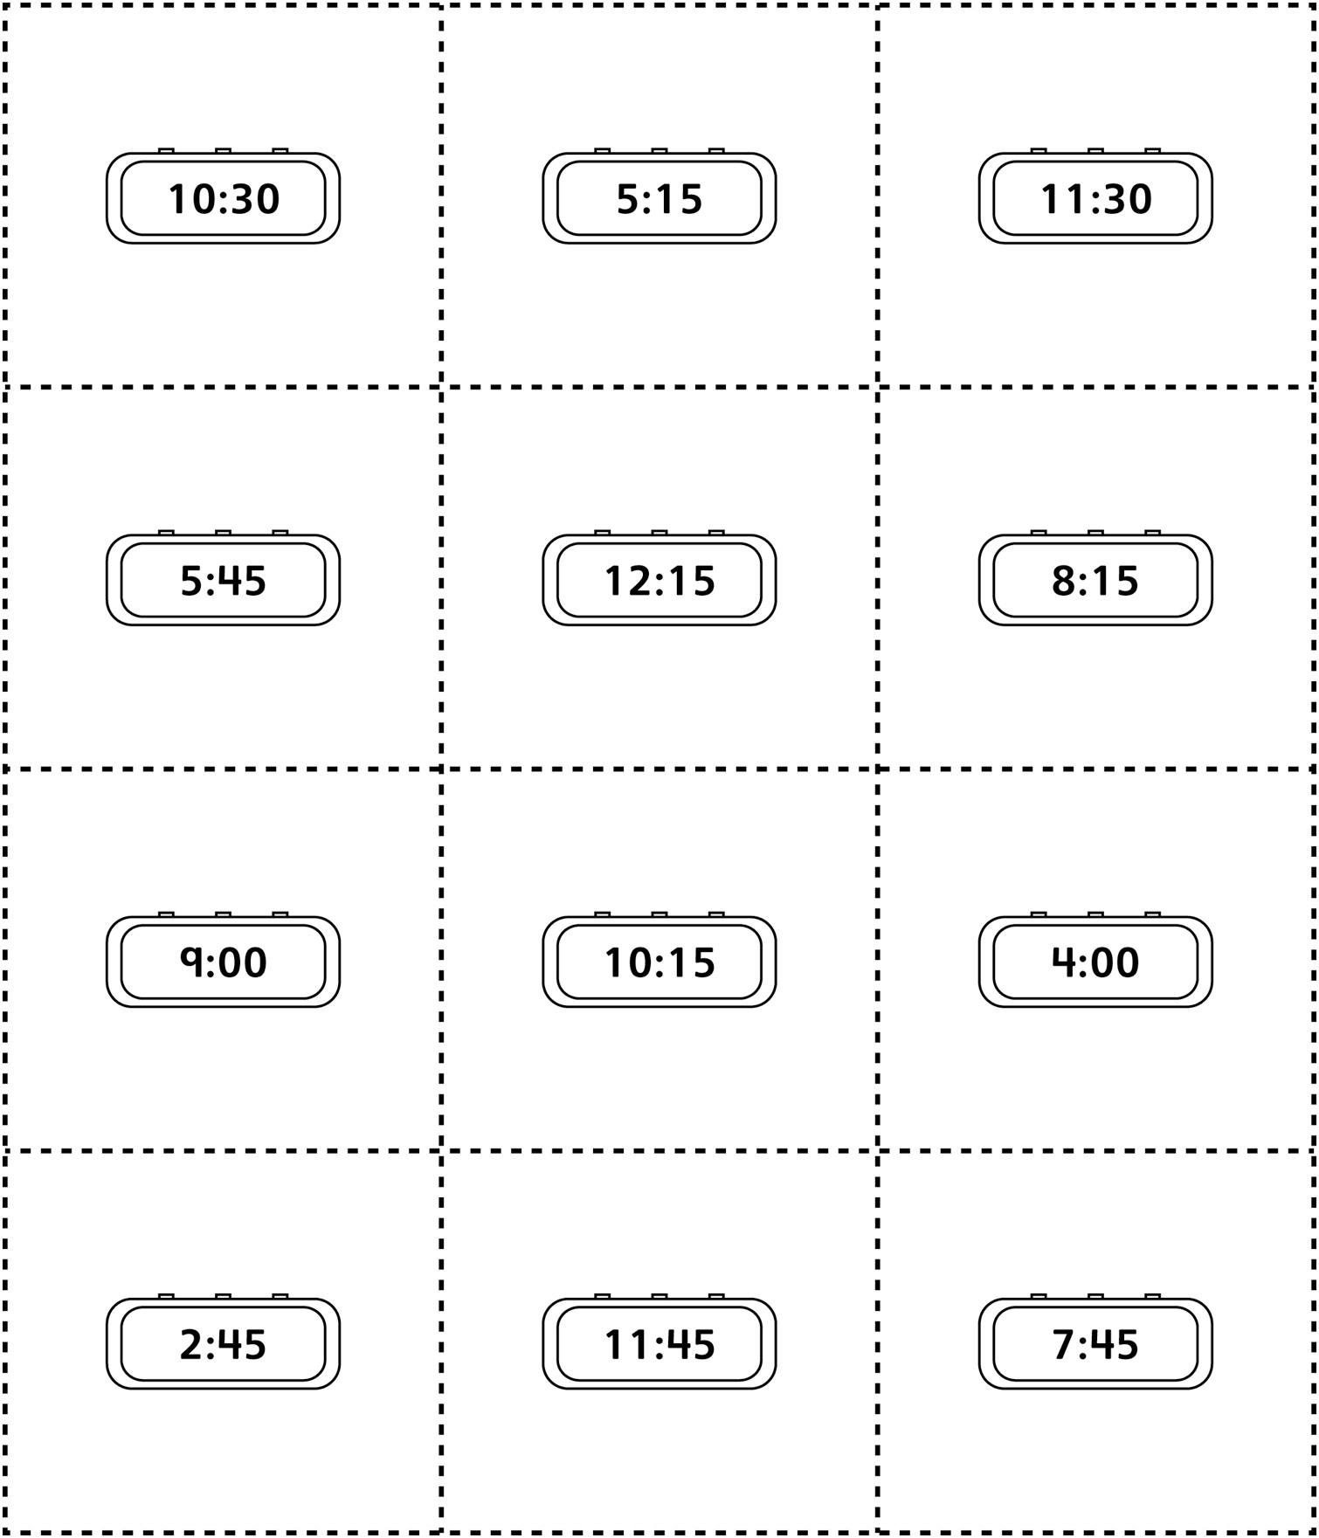

Cartes d’horloges numériques
(pour Enrichissement pour classe combinée)
Fiche 43b

